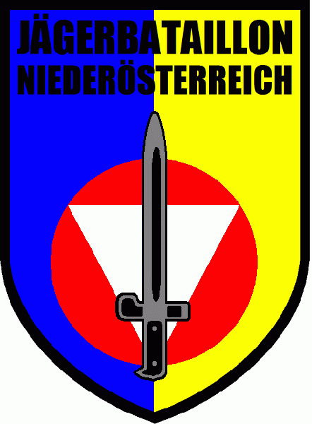
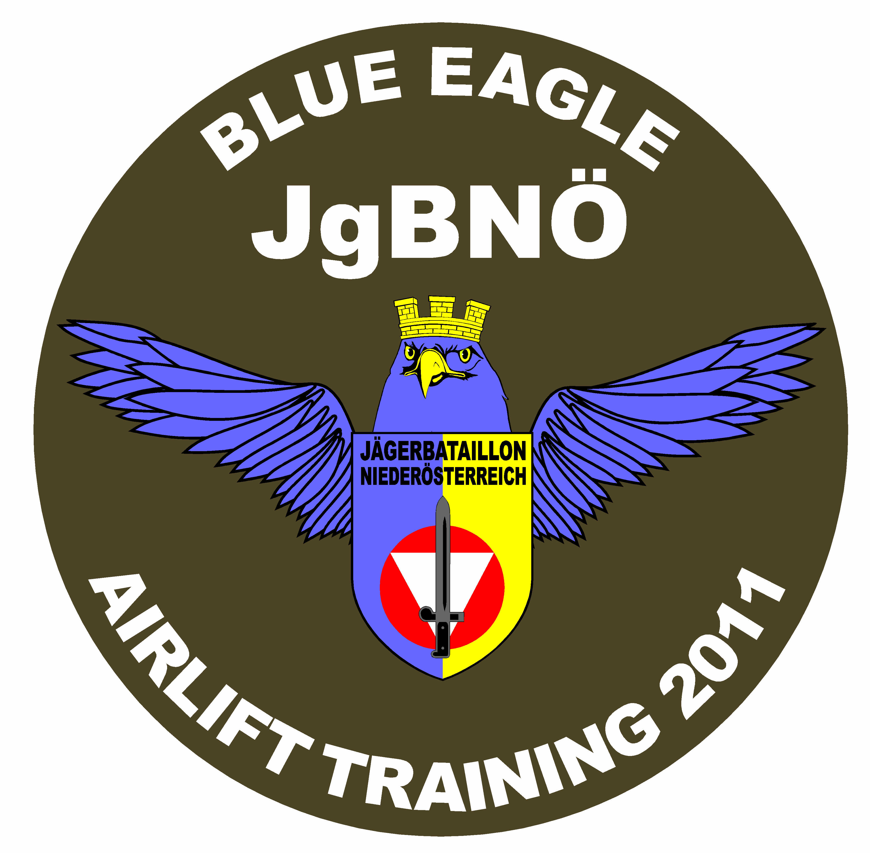
14. Oktober 2011

Jägerbataillon Niederösterreich

Milizsoldaten trainieren Lufttransport

Das Jägerbataillon Niederösterreich übte im Zeitraum von 13. bis 14. Oktober 2011 im Großraum Tulln den Lufttransport sowie den Kampf im urbanen Gelände. Dabei kamen auch Black Hawk Hubschrauber zum Einsatz, die eine sogenannte Task Force von ca. 70 Soldaten zur Festnahme einer terroristischen Gruppierung in das Zielgebiet flogen.

Black Hawks in Hasendorf
Annahme der Übung war, dass nach einem Bürgerkrieg zwischen zwei Volksgruppen und Beteiligung einer ausländischen Streitmacht eine multinationale Truppe mit der Friedenssicherung beauftragt wurde. Das Jägerbataillon Niederösterreich steht diesen Truppen als luftbewegliche schnelle Eingreiftruppe in Langenlebern zur Verfügung. Im Zuge der Aufklärung wurde eine Terrorzellen in einem entlegenen Bauernhof in der Nähe der Ortschaft Hasendorf entdeckt. Das Jägerbataillon Niederösterreich wurde beauftrag, Spezialeinsatzkräfte bei der Festnahme der Terroristen zu unterstützen. Dabei sollte die Annäherung der Soldaten an das Zielobjekt möglichst unbeobachtet mittels Lufttransport durch Black Hawk Hubschrauber erfolgen. Hauptaufgabe des Jägerbataillons war die Sicherung des Objektes und des Umfeldes sowie des Abtransportes der festgenommenen Terroristen.

Sowohl die Lufttransporte als auch der Zugriff auf die Terrorzelle erfolgte planmäßig und ohne jede Verzögerung. Davon konnten sich die anwesenden Besucher überzeugen. Unter ihnen befanden sich auch der Militärkommandant von Niederösterreich, Brigadier Rudolf Striedinger sowie Vertreter jener Gemeinden in denen sich die verschiedenen Phasen der Übung abspielten. Dass es sich bei den Übungsteilnehmern fast ausschließlich um Milizsoldaten handelte wollten die Besucher kaum glauben.

Ziel der Übung war es, die Kadersoldaten in den Disziplinen Lufttransport und Häuserkampf zu schulen, um im Jahr 2012 eine groß angelegte Übung in Volltruppenstärke zu diesen Themen durchführen zu können. Zusätzlich diente diese Übung der Motivationssteigerung der teilnehmenden Soldaten.

Schutz und Hilfe für Niederösterreich
Das Jägerbataillon Niederösterreich wurde im Zuge der Neugliederung der Miliz im Jahr 2006 ins Leben gerufen und setzt sich zum Großteil aus Soldaten der ehemaligen Jägerbataillone 10 und 11 zusammen. Mit der Führung des Bataillons wurde Oberst Bernd Kranister beauftragt. Die Soldaten des Verbandes kommen aus den verschiedensten Berufsgruppen und bringen ihre zivilen Fähigkeiten in die Arbeit des Jägerbataillons ein. Die Kernaufgaben des Jägerbataillons Niederösterreich umfassen die Katastrophenhilfe und sicherheitspolizeiliche Assistenzeinsätze. Ein Teil des Personals steht zudem als Alarmmiliz - etwa im Falle einer Katastrophe - innerhalb von drei Tagen zur Verfügung. Darüber hinaus bilden die Soldaten des Bataillons einen Personalpool für Auslandseinsätze des Bundesheeres.

Ziele des Milizbataillons sind unter anderem, durch regelmäßige Übungen und Ausbildungsmaßnahmen die Einsatzfähigkeit des Milizbataillons zu gewährleisten, durch die Gewinnung von Partnern aus der Wirtschaft eine funktionierende Basis für diese Maßnahmen zu schaffen und durch eine gezielte Kontaktaufnahme mit den Zielgruppen in Niederösterreich das Verständnis für die Landesverteidigung samt Milizsystem zu etablieren.

Internationale Anerkennung
Nach den Übungen in den Jahren 2006 und 2008, nahm das Bataillon im September 2010 an der multinationale Großübung EURAD10 neben etwa 6.700 Soldatinnen und Soldaten aus neun Nationen teil. Diese Übung bildete das Ausbildungsschwergewicht des Österreichischen Bundesheeres in diesem Jahr. Das Jägerbataillon Niederösterreich hatte die Ehre, als größte Komponente dabei mitzuwirken. Das in Vollstärke eingerückte Bataillon stellte noch im Land verbliebene Teile einer fremden Streitmacht dar, die von den multinationalen Kräften zurückgedrängt bzw. –eskortiert werden sollten. Aus Anlass dieser Übung wurde das JgB NÖ als erstes Milizbataillon auf den neuen Kampfanzug 03 umgerüstet. Die gestellten Aufgaben konnten zur Zufriedenheit der Übungsleitung im vollen Ausmaß erfüllt werden. Das dementsprechend hohe Interesse von nationalen und internationalen militärischen Vertretern und Medien verhalf dem JgB NÖ darüber hinaus zu einer signifikanten Steigung der Popularität.

Ansprechpartner:

Oberleutnant Mag. Thomas Kratochvil
Offizier für Öffentlichkeitsarbeit/Kommunikation
Jägerbataillon Niederösterreich
Mobil: 0664 730 24 588
E-Mail: thomas@kratochvil.at

www.jgbnoe.at
info@jgbnoe.at

